Советы родителям, чьи дети страдают истериками
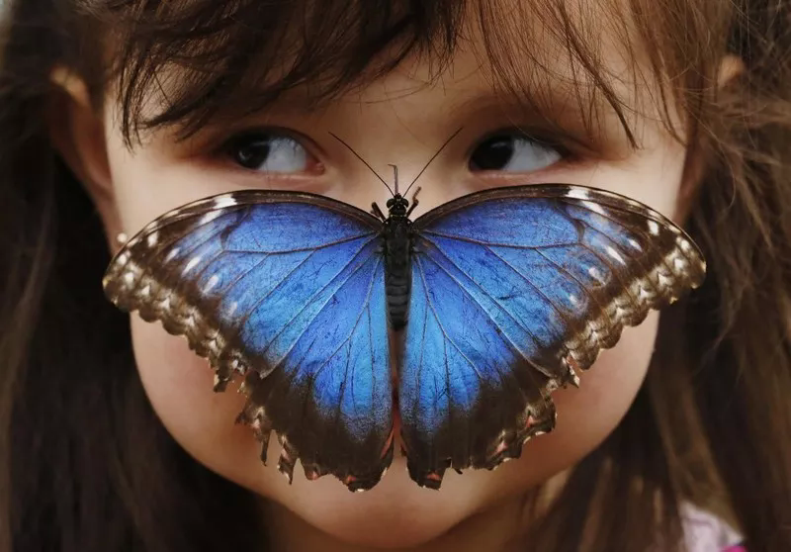
С детским истериками и непослушанием, так или иначе сталкиваются 99% мам и пап. И как бы это ни казалось парадоксальным, но в большинстве случаев плохое поведение детей удается победить, первым делом в корне пересмотрев поведенческие реакции самих родителей!
Чаще всего родители начинают жаловаться врачам и педагогам на то, что ребенок стал нервный и непослушный, «отбился от рук» и ведет себя плохо, в тот момент, когда этому ребенку «стукнуло» уже лет 5-7 и своими выходками и истериками он уже успел «допечь» всех своих родственников — и близких, и дальних. Но приемы воспитания, помогающие растить адекватного и послушного ребенка, необходимо начать практиковать гораздо раньше — едва только малышу исполнился год.
Пожалуй, большинство детских психологов и педагогов всего мира, какие бы концепции воспитания они ни пропагандировали, сходятся в едином мнении: ребенок в семье всегда должен занимать место подчиненного (ведомого), а не подчинителя (ведущего).
Главный закон педагогики гласит: маленькая птичка не может управлять стаей. Иными словами, ребенок не может подчинять себе (с помощью своих криков, истерик и капризов) волю взрослых людей.

Причины детских истерик
Прежде, чем научиться бороться с детскими капризами и истериками, стоит выяснить, как и когда вообще милые крохи превращаются в «трудных» непослушных детей. На самом деле, поведение ребенка в семье (как и поведенческие реакции детеныша в стае) в первую очередь и самым тесным образом зависят от поведения взрослых. Есть несколько типичных и наиболее распространенных ситуаций, когда дети из «ангелочков» становятся капризными, непослушными и истеричными, садясь родителям «на шею»:
- В семье отсутствуют педагогические принципы. Например: родитель общается с ребенком исключительно на фоне собственного настроения — сегодня папа добрый и разрешил смотреть мультики до полуночи, завтра папа не в духе и уже в 21:00 загнал ребенка спать.
- Когда педагогические принципы взрослых членов семьи резко разнятся. Например: на просьбу ребенка посмотреть мультики после 21 вечера папа говорит «нельзя ни в коем случае», а мама — дает добро. Важно, чтобы родители (а желательно — и все прочие домочадцы) были едины в своих позициях.
- Когда родители или прочие домочадцы «ведутся» на детские капризы и истерики. Маленькие дети выстраивают свое поведение на уровне инстинктов и условных рефлексов, которые они улавливают мгновенно. Если малыш с помощью истерики, ора и плача может добиться от взрослых то, чего он хочет, он будет пользоваться этим приемом всегда, до тех пор, пока он срабатывает. И только в том случае, когда вопли и истерики перестанут приводить его к желаемому результату, ребенок перестанет ими пользоваться.
Обратите внимание, что детки никогда не капризничают, не кричат, не плачут и не устраивают истерик перед телевизором, мебелью, игрушками или совершенно посторонним человеком. Как бы ни был мал ребенок, он всегда четко различает — кто реагирует на его «концерт», а чьи нервы бесполезно «расшатывать» с помощью крика и скандала. Если вы «даете слабину» и пасуете перед детскими капризами — вы будете жить с ними бок о бок все то время, пока ребенок делит с вами одно пространство.

Как прекратить детские истерики?
Большинство родителей полагает, что превратить «трудного» непослушного и истеричного ребенка в «ангела» - это сродни чуду. Но в действительности этот педагогический «маневр» совсем не сложный, но требует от родителей особых моральных усилий, выдержки и воли. Причем, чем раньше вы начнете практиковать этот прием — тем более спокойным и послушным будет расти ваш ребенок. Итак, схема поведения (так следует поступать тем, кто хочет «перевоспитать» непослушного ребенка): как только малыш стал кричать и «скандалить», вместо того, чтобы «подлетать» к нему и быть готовым на всё, чтобы его успокоить (в том числе — соглашаться исполнить его желания), вы спокойно улыбаетесь ему и выходите из комнаты. Но ребенок должен знать, что вы продолжаете его слышать. И пока он кричит, вы в поле его видимости не возвращаетесь. Но, как только ребенок прекратил орать и плакать — вы опять же с улыбкой возвращаетесь к нему, демонстрируя всю свою родительскую нежность и любовь. Увидев вас, малыш снова начнет орать — вы так же спокойно вновь покидаете комнату. И снова возвращаетесь к нему с объятиями, улыбкой и всем своим родительским обожанием ровно в тот момент, когда он снова прекращает кричать.
Однако, почувствуйте разницу: одно дело, если малыш ударился, у него что-то болит, его обидели другие ребятишки или его напугала соседская собака... В этом случае его плач и крик совершенно нормален и объясним - малышу нужна ваша поддержка и зашита. Но кидаться утешать, обнимать и нацеловывать ребенка, который просто устроил истерику, который капризничает и пытается слезами и криками добиться своего - совсем другое дело. Родители должны быть непреклонны и не поддаваться «на провокации».

Волшебное слово «Нельзя»: кому и зачем нужны запреты
Никакое воспитание детей невозможно без запретов. И от того, насколько правильно вы пользуетесь запрещающими словами (типа «нет», «нельзя» и т.п.), зависит в большей степени и поведение ребенка. Так называемые «трудные» дети чаще всего встречаются в семьях, в которых взрослые произносят запреты «нет, нельзя» либо слишком часто (по поводу и без), либо не произносят их вовсе — то есть ребенок растет в режиме полной вседозволенности. В определенном смысле запретное слово «Нельзя» имеет для малыша охранное свойство. Ваша родительская задача приучить ребенка мгновенно реагировать на сигнал и послушно ему следовать.
Именно потому, что запреты играют столь важную роль в воспитании послушных детей, родители должны уметь ими правильно пользоваться. Есть несколько правил, которые им в этом помогут:
- Употреблять само слово «нельзя» надо редко и только по делу (чаще всего — либо если запрет касается безопасности самого ребенка и других людей, либо для того, чтобы соблюсти общепринятую социальную норму — нельзя бросать мусор где попало, нельзя обзываться и драться и т.п.)
- Ребенок должен четко понимать, что если ему что-то запрещают — этот запрет действует всегда. Например: если у ребенка сильнейшая аллергия на молочный белок и ему нельзя мороженое, то даже если он принесет из школы 15 «пятерок» разом — мороженое все равно будет под запретом.
- Запреты типа «нет» или «нельзя» никогда не обсуждаются. Безусловно, родители должны максимально подробно и доходчиво растолковать малышу, почему они запрещают ему то или иное, но сам факт запрета никогда не должен становится предметом дискуссии.
- Недопустимо, чтобы позиции родителей на предмет какого-либо запрета расходились. Например, папа сказал «нет», а мама сказала - «можно»;
- Любое «нет» должно соблюдаться повсеместно: и в Африке спустя 5 лет — оно тоже будет «нет». В большей степени это правило касается даже не детей и родителей, а более дальних родственников — бабушек и дедушек, тетушек и дядюшек и проч. Нередко такая ситуация: например, дома сладости после 17 вечера есть нельзя (это портит зубы), а у бабушки на каникулах — можно сколько угодно и т.п.

Если ничего не помогает
В 99% случаев плохого поведения у ребятишек, проблема эта носит исключительно педагогический характер. Как только родители начнут правильно выстраивать свои взаимоотношения с малышом (научатся адекватно использовать запреты и перестанут реагировать на детские крики и слезы) — капризы и истерики ребенка сойдут на «нет».
Мамы и папы, запомните: если ребенок не добивается своей цели с помощью истерик, он просто прекращает орать».
Но если вы все делаете правильно, не реагируете на капризы и истерики, а эффекта так и не добились — и малыш по-прежнему сильно кричит, требуя своего, и продолжает истерить — с большой долей вероятности вам нужно показать такого ребенка специалистам (неврологу, психологу и т.п.), потому что причина в этом случае может быть не педагогическая, а медицинская.

Самые важные принципы воспитания
К таким принципам можно отнести:
- Всегда щедро хвалите ребенка, когда он ведет себя правильно. Увы, но большинство родителей «грешат» тем, что воспринимают хорошие поступки малыша как должное, а плохие — как из ряда вон выходящее. Хвалите и поощряйте его послушание и хорошее поведение, и он с радостью будет стараться как можно чаще поступать именно так, как вы одобряете.
- Если малыш капризничает и ведет себя не правильно — не судите ребенка как личность! А судите только его поведение в конкретный момент.
- Всегда берите в расчет возраст и развитие вашего ребенка. Требования, которые вы предъявляете ребенку, должны быть разумны.
- Наказания за проступки должны быть последовательны во времени (нельзя лишать трехлетнего малыша вечерних мультиков за то, что он утром плевался кашей — маленький ребенок не сможет осознать связь проступок-наказание).
- Наказывая ребенка, вы сами должны быть спокойны. Любой психолог вам подтвердит: всякий собеседник, в том числе и ребенок (каким бы маленьким он не был), гораздо лучше вас слышит, когда вы не кричите, а говорите спокойно.
- Разговаривая с ребенком, всегда ориентируйтесь на свой тон и манеру разговора — хотели бы вы сами, чтобы с вами разговаривали таким образом?
- Вы всегда должны быть уверены, что ребенок понимает вас.
- Личный пример всегда работает намного лучше, чем посыл о том, как правильно или не правильно поступать. Иначе говоря, Будьте примером для своих ребятишек, помните, что осознанно или нет, но они во многом — ваша копия.
- Как родитель, как взрослый, вы всегда должны быть готовы к пересмотру ваших решений. Он должен понимать, что решение — всегда за вами, но что вы готовы выслушать его и при определенных обстоятельствах вы можете изменить свои решения в пользу ребенка.
- Стремитесь донести до ребенка, каким будет результат его поступков (особенно в том случае, если он поступает неправильно).
Растить послушного и адекватного ребенка не так сложно, как может показаться на первый взгляд. Родителям лишь необходимо анализировать и контролировать собственные поведенческие реакции — быть малышу достойным примером, не «идти на поводу» у детских истерик и капризов, охотно разговаривать с ребенком, спокойно растолковывая ему те или иные свои решения.

Светлана ТРУХМАНОВА,
воспитатель ОДП
ГАУ РЦ «Фламинго»

